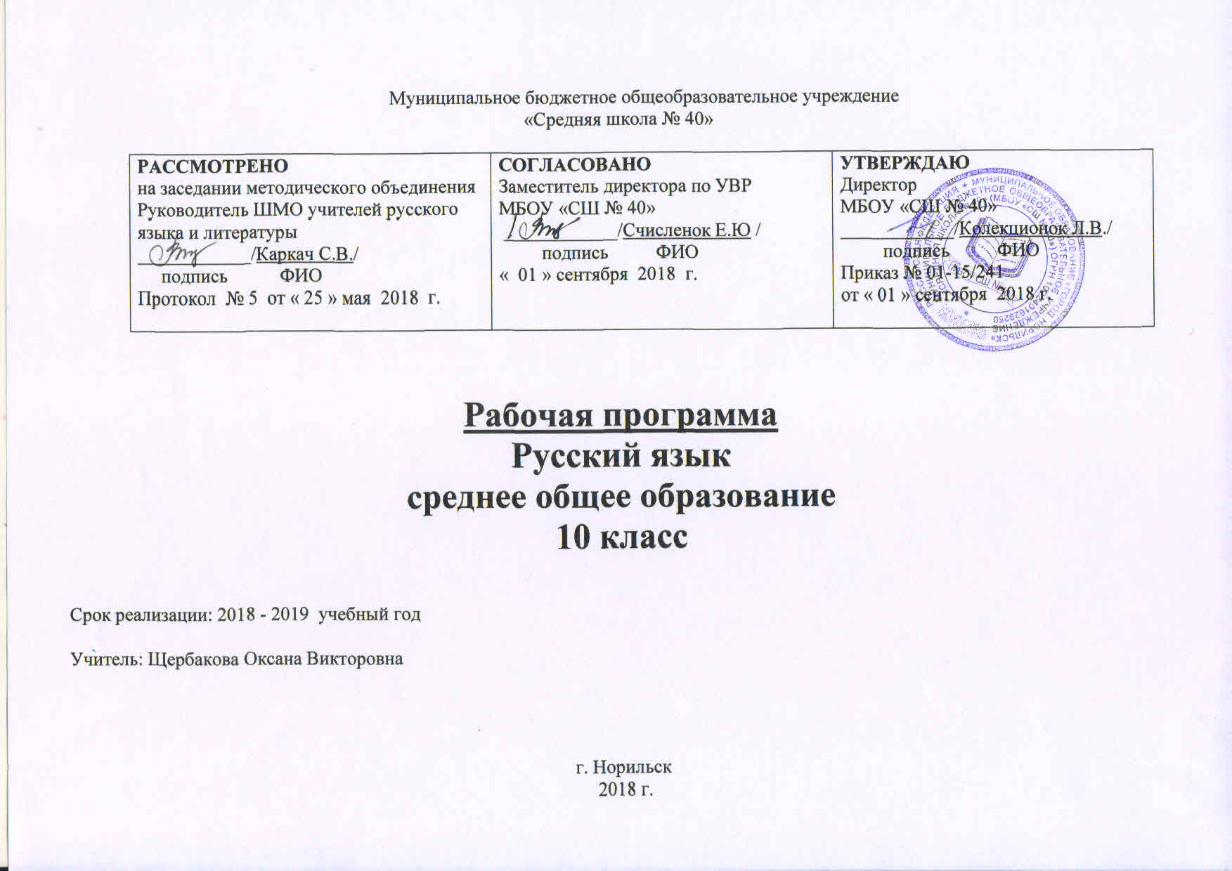

Пояснительная записка

Целями изучения русского языка в 10 классе на базовом уровне являются следующие:
- закрепление и углубление знаний, развитие умений обучающихся по фонетике и графике, лексике и фразеологии, грамматике и правописанию;
- совершенствование орфографической и пунктуационной грамотности обучающихся;
- закрепление и расширение знаний обучающихся о тексте, совершенствование навыков конструирования текстов;
- овладение общими сведениями о языке в соответствии с федеральным компонентом государственного стандарта;
-обеспечение дальнейшего овладения функциональными стилями речи с одновременным расширением знаний обучающихся о стилях, их признаках, правилах их использования;
-обеспечение практического использования лингвистических знаний и умений на уроках литературы, полноценного восприятия обуча-ющимися содержания литературного произведения через его художественно-языковую форму;
-способствование развитию речи и мышления обучающихся на межпредметной основе.
Рабочая программа «Русский язык 10 класс» разработана на основании нормативных правовых документов: федерального компонента Государственного образовательного стандарта, Закона РФ, Федерального базисного учебного плана и примерного учебного плана для универсального обучения (непрофильное обучение).
Основа рабочей программы – «Русский язык. Программы общеобразовательных учреждений. 10-11 классы». Авторы: А.И.Власенков, Л.М. Рыбченкова, Н.А.Николина. М: «Просвещение», 2011.
Считаю целесообразным провести вводный контроль знаний учащихся в форме контрольного диктанта после раздела «Общие сведения
о языке», а изложение лингвистического текста – после изучения раздела «Лексика». Это даст возможность избежать перегрузки ребят и более качественно подготовиться к работе над изложением.
Ранее изученное по русскому языку будет выступать основой овладения языком на более высоком уровне — на уровне текста, речевых стилей, в особенности научного, на уровне формирования индивидуально-речевого стиля учащихся и овладения общими сведениями о языке, осмысления его сущности, динамики развития, его органичной взаимосвязи с жизнью общества, с историей народа, с языками других народов.
Лингвистический разбор отличается от ранее практиковавшегося тем, что он, кроме традиционных лингвистических действий, предполагает установление взаимосвязи фонетической, грамматической характеристики слова или предложения с их правописанием; разбор начинается с выявления в предложении или тексте нужного языкового факта, устанавливается связь между разными сторонами языковой системы.
Развитие речи, его содержание и формы определяются сближением курса русского языка с литературой, систематическим обращением к текстам изучаемых в старших классах произведений, выходом на изобразительно-выразительные средства, чем обеспечивается более высокий уровень восприятия обучающимися художественной формы произведения, более глубокое проникновение в его идейно-образное, эстетическое, нравственное содержание.
Преобладающими становятся виды работы, связанные с анализом текста, его переработкой, а также составление обучающимися своего, авторского, текста.
Главным в программе 10-11 классов является раздел, в котором рассматриваются стили речи. Особое внимание в 10 классе уделяется научно-популярному и художественному стилям, их практическому применению.
Приёмы, методы и формы работы определяются указанными выше задачами курса и его содержанием. Возрастает роль разнообразных видов самостоятельной работы, таких, как составление плана, тезисов, конспекта, подготовка реферата, доклада, написание аннотации, рецензий, самостоятельный анализ текста, целенаправленные выписки, аналитическое сообщение на основе самостоятельного изучения текста (по плану, предложенному учителем, а затем по собственному плану), творческие работы в жанре эссе, очерка, рассказа. Организуются наблюдения за речью окружающих, сбор соответствующего языкового материала с последующим его использованием по заданию учителя.
Поскольку рабочая программа ориентирована в основном на работу с текстом, задания для обучающихся (независимо от изучаемой в данный момент темы) будут носить комплексный характер, т. е. наряду с освоением материала очередной темы обучающиеся смогут анализировать стилевые особенности текста, содержащиеся в нем изобразительно-выразительные средства, пунктуацию и её стилистическую роль в данном тексте и т. д.
Контроль за результатами обучения осуществляется по трем направлениям:
1) учитывается умение обучающегося производить разбор звуков речи, слова, предложения, текста, используя лингвистические знания, системно излагая их в связи с производимым разбором или по заданию учителя;
2) учитывается способность обучающегося выразить себя, свои знания, свое отношение к действительности в устной и письменной форме;
3) учитываются речевые умения обучающегося, практическое владение нормами произношения, словообразования, сочетаемости слов, конструирования предложений и текста, владение лексикой и фразеологией русского языка, его изобразительно-выразительными возможностями, нормами орфографии и пунктуации.
Формами контроля, выявляющего подготовку обучающегося по русскому языку, служат соответствующие виды разбора, тесты, устные сообщения обучающегося, письменные работы типа изложения с творческим заданием, рефераты, комплексный анализ текста.
Учебное пособие по предмету: «Русский язык. Базовый уровень. 10-11 классы» Учебник для общеобразовательных учреждений/ А.И. Власенков, Л.М. Рыбченкова. М.: Просвещение, 2013.

Содержание рабочей программы

№п/п | Тема, раздел | Учебный материал
1 | Общие сведения о языке (5ч) | Язык и общество. Язык и культура. Язык и история народа. Три периода в истории русского языка: период выделения восточных славян из общеславянского единства и принятие христианства; период возникновения языка великорусской народности в ХУ-ХУП вв.; период выработки норм русского национального языка.  Русский язык в современном мире: в международном общении, в межнациональном общении. Функции русского языка как учебного предмета.  Активные процессы в русском языке на современном этапе. Проблемы экологии языка  Входящий контрольный диктант
 | Русский язык как система средств разных уровней (2ч) | Взаимосвязь единиц языка разных уровней. Словари русского языка. Единицы языка. Уровни языковой системы. Разделы науки о языке. Фонетика. Лексика и фразеология. Состав слова (морфемика) и словообразование. Морфология. Синтаксис.  РР. Изложение (сжатое) с элементами сочинения (1ч)
 | Фонетика. Орфография. Орфоэпия (4ч) | Обобщение, систематизация и углубление ранее приобретенных учащимися знаний и умений по фонетике, графике, орфоэпии, орфографии. Понятия фонемы, открытого и закрытого слога. Особенности русского словесного ударения. Логическое ударение. Роль ударения в стихотворной речи.  Основные нормы современного литературного произношения и ударения в русском языке. Выразительные средства русской фонетики. Благозвучие речи, звукозапись как изобразительное искусство.  Написания, подчиняющиеся морфологическому, фонетическому и традиционному принципам русской орфографии.  Фонетический разбор.  Контрольная работа (включающая фонетический разбор)
3 | Лексика и фразеология (6ч) | Лексическая система русского языка. Многозначность слова. Омонимы, синонимы, антонимы. Русская лексика с точки зрения ее происхождения: исконно русские слова, старославянизмы, заимствованные слова. Русская лексика с точки зрения сферы ее употребления: диалектизмы, специальная лексика (профессионализмы, термины), арготизмы. Межстилевая лексика, разговорно-бытовая и книжная. Активный и пассивный словарный запас; архаизмы, историзмы, неологизмы. Индивидуальные новообразования, использование их в художественной речи.  Русская фразеология. Крылатые слова, пословицы и поговорки.  Нормативное употребление слов и фразеологизмов в строгом соответствии с их значением и стилистическими свойствами. Лексическая и стилистическая синонимия.  Изобразительные возможности синонимов, антонимов, паронимов, омонимов. Контекстуальные синонимы и антонимы. Градация. Антитеза.  Лексические и фразеологические словари.  Лексико-фразеологический разбор.  РР. Изложение лингвистического текста (1ч)
4 | Состав слова (морфемика) и словообразование (4ч) | Обобщающее повторение ранее изученного. Выразительные словообразовательные средства. Словообразовательный разбор.  Практическая работа по теме
5 | Морфология и орфография (6ч) | Обобщающее повторение морфологии. Общее грамматическое  значение, грамматические формы и синтаксические функции частей  речи. Нормативное употребление форм слова.  Изобразительно-выразительные возможности морфологических форм.  Принципы русской орфографии. Роль лексического и грамматического разбора при написании слов различной структуры и значения.  Морфологический разбор частей речи.  Контрольный диктант с лексико-грамматическими заданиями
6 | Речь. Функциональные стили речи (3ч) | Язык и речь. Основные требования к речи: правильность, точность, выразительность, уместность употребления языковых средств.  Устная речь. Письменная речь. Диалог, полилог, монолог.  Текст, его строение и виды его преобразования. Тезисы, конспект, аннотация, план, выписки, реферат. Речеведческий анализ художественного и научно-популярного текста. Оценка текста Рецензия.  Функциональные стили речи, их общая характеристика.  РР. Сочинение на одну из тем (по выбору учащегося) (1ч)
7 | Научный стиль речи (4ч) | Назначение научного стиля речи, его признаки и разновидности (подстили). Лексические и синтаксические особенности научного стиля. Нейтральная, общенаучная и специальная лексика. Термин и терминология. Лингвистическая характеристика, анализ и классификация терминов. Толкование (раскрытие значения) терминов. Терминологические энциклопедии, словари и справочники. Термины н профессионализмы, нормы их употребления в речи.  Использование учащимися средств научного стиля.  РР. Изложение с продолжением учащимися темы, затронутой в тексте (1ч)  Итоговая контрольная работа.

Программа рассчитана на 34 ч/год, 1 ч/неделю (в т.ч. 5 ч./к.р.; 4ч/ РР).
Требования к уровню подготовки обучающихся
По окончании 10 класса обучающиеся должны знать и уметь:
- иметь предусмотренные образовательным минимумом знания о фонетической, лексической и грамматической системах русского языка, о тексте и стилях речи;
- владеть читательскими умениями, достаточными для продуктивной самостоятельной работы с литературой разных стилей и жанров;
- уметь передавать содержание прочитанного близко к тексту, сжато, выборочно, с изменением последовательности содержания, с выделением элементов, отражающих идейный смысл произведения, с выражением собственных суждений о прочитанном,
- в устной и письменной формах владеть орфографической, пунктуационной, речевой грамотностью в объеме, достаточном для свободного пользования русским языком в учебных и иных целях в устной и письменной формах; производить фонетический, лексический, словообразовательный, морфологический, синтаксический, речеведческий разбор, анализ художественного текста;
- пользоваться языковыми средствами точной передачи мысли при построении научно-учебного, научно-популярного высказывания, правильно употребляя термины, обеспечивая простоту и ясность предложений, структурную четкость высказывания;
- составлять реферат по нескольким источникам, выступать с ним, отвечать на вопросы по теме реферата, защищать развиваемые в нем положения; участвовать в диспуте, дискуссии;
- иметь представление о социальной сущности языка, его функциях и структуре, о языковой норме и происходящих в русском языке изменениях, о его взаимосвязи с другими языками.

Перечень литературы и средств обучения

-Власенков А.И., Рыбченкова Л.М. «Русский язык. Базовый уровень. 10-11 классы» Учебник для общеобразовательных учреждений/ М.: Просвещение, 2013.
- Власенков А.И., Рыбченкова Л.М. «Дидактические материалы к учебнику «Русский язык». М: «Просвещение», 2008
- Войлова К.А., Леденева В.В. «Контрольные и проверочные работы по русскому языку. 10-11кл.», М.: Дрофа, 2008
- Золотарева И.В., Дмитриева Л.П. «Поурочные разработки по русскому языку. Программы 34 и 68 ч. 10 класс». М.: ВАКО, 2011
- Потемкина Т.М. «Поурочные разработки по русскому языку к учебнику: Власенкова А.И, Рыбченковой Л.М. «Русский язык». 10-11 классы. Программы 34 и 68 ч.» Материк-Альфа, 2007
-Тесты.
-Тексты художественных произведений для анализа.

Приложение
Календарно-тематический план

№ п/п | Дата |  | Тема урока | Виды и формы контроля | Примечание
№ п/п | План | Факт | Тема урока | Виды и формы контроля | Примечание
 | Общие сведения о языке (5 ч)
1 | 04.09 |  | Язык и общество. Роль языка в обществе. | Написание сочинения-миниатюры
2 | 11.09 |  | «Язык каждого народа создан самим народом» (К. Д. Ушинский) | Составление плана, тезисов
3 | 18.09 |  | История развития русского языка. Периоды в истории развития русского языка | Анализ текста
4 | 25.09 |  | Место и назначение русского языка в современном мире. Стилистические функции устаревших форм слова. | Анализ текста, тест
5 | 02.10 |  | Входящий контрольный диктант | Написание диктанта
 | Русский язык как система средств разных уровней (1ч + 1ч)
6 | 09.10 |  | Единицы языка. Разделы науки о языке. | Языковые разборы, тест
7 | 16.10 |  | Р.р. Сжатое изложение с элементами сочинения | Написание изложения
 |  |  | Фонетика и графика. Орфография. Орфоэпия (4 ч)
8 | 23.10 |  | Обобщающее повторение знаний по фонетике, графике, орфоэпии. | Опрос, самостоятельная работа (тест)
9 | 06.11 |  | Принципы русской орфографии. | Разноуровневые карточки
10 | 13.11 |  | Орфоэпия. Основные нормы современного литературного произношения и ударения | Устный и письменный опросы, работа по карточкам, тест.
11 | 20.11 |  | Контрольный диктант с грамматическим заданием по теме «Фонетика» | Контрольная работа
 |  |  | Лексика и фразеология (5ч + 1ч)
12 | 27.11 |  | Повторение по теме «Лексика». | Семинар, самостоятельная работа, письменная работа (карточки)
13 | 04.12 |  | Русская лексика с точки зрения ее происхождения | Устный опрос, графический диктант, устное монологическое высказывание.
14 | 11.12 |  | Русская лексика с точки зрения сферы ее употребления. | Семинар, устное монологическое высказывание.
15 | 18.12 |  | Активный и пассивный словарный запас. | Тематический тест.
16 | 25.12 |  | Русская фразеология. Лексические и фразеологические словари. | Самостоятельная работа, работа со словарями
17 | 15.01 |  | Р.р. Изложение лингвистического текста | Изложение
 |  |  | Состав слова (морфемика) и словообразование (4 ч)
18 | 22.01 |  | Морфемика и словообразование. Обобщающее повторение. | Устный монологический опрос, графический диктант.
19 | 29.01 |  | Способы словообразования. Словообразовательный разбор. | Конструирование слов, словообразовательный разбор
20 | 05.02 |  | Выразительные словообразовательные средства. | Анализ текста
21 | 12.02 |  | Практическая работа по теме «Морфемика». | Практикум
 |  |  | Морфология и орфография (6 ч)
22 | 19.02 |  | Обобщение по теме «Части речи». Самостоятельные и служебные части речи. | Устный опрос, самостоятельная работа
23 | 26.02 |  | Принципы русской орфографии. Трудные случаи написания н и нн . | Работа по карточкам, тест
24 | 05.03 |  | Изобразительно-выразительные возможности морфологических форм. | Работа по карточкам, тест, анализ текста
25 | 12.03 |  | Правописание не и ни с разными частями речи | Тест, словарный диктант
26 | 26.03 |  | Морфологический разбор частей речи. | Разбор частей речи
27 | 02.04 |  | Контрольный диктант (с лексико-грамматическими заданиями) по теме «Морфология и орфография» | Диктант
 |  |  | Речь, функциональные стили речи (2ч + 1ч)
28 | 09.04 |  | Язык и речь. Основные требования к речи. Текст, его строение и виды его преобразования. | Индивидуальные сообщения, конструирование текста, тест
29 | 16.04 |  | Промежуточная аттестация | Тестирование
30 | 23.04 |  | Р.р. Сочинение на одну из тем (по выбору учащегося) | Сочинение
 |  |  | Научный стиль речи (3ч + 1ч)
31 | 30.04 |  | Назначение научного стиля речи, его признаки и разновидности. Научно-популярный подстиль. | Индив. сообщения, опрос, работа по карточкам.
32 | 07.05 |  | Лексические, морфологические и синтаксические особенности научного стиля речи. | Анализ текста
33 | 14.05 |  | Р.р. Изложение с продолжением темы, затронутой в тексте. | Изложение
34 | 21.05 |  | Итоговая контрольная работа (речеведческий анализ текста) | Анализ текста

